长江大学文理学院 2022 年普通专升本专业课考试科目及参考教材

长江大学文理学院 2022 年普通专升本考试，开设了15个专业，各个专业的专业课考试科目及参考教材如下：
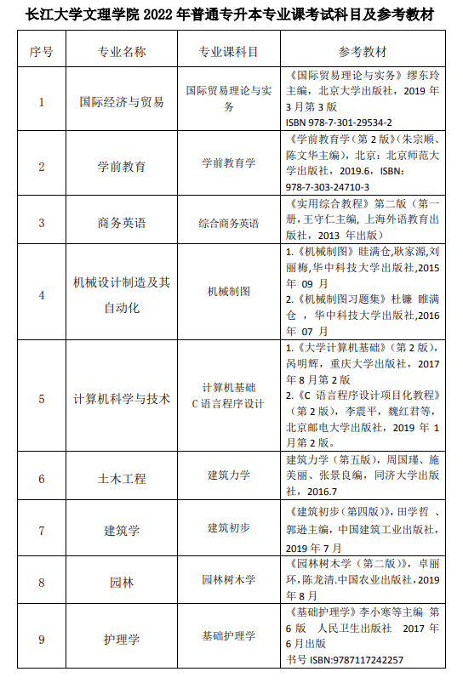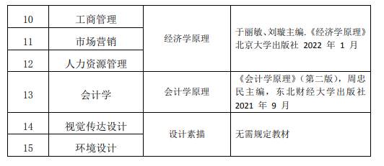
想报考长江大学文理学院的考生，可以根据院校发布的参考教材去着重复习！

